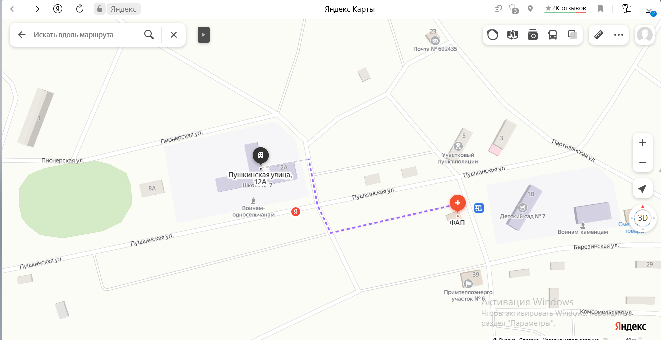

Маршрут выстроен от остановки общественного транспорта:  с. Каменка, ул. Пушкинская (ФАП) до школы  
Автобусы:    Дальнегорск – Каменка  № 590

На пути движения ко входу в здание от остановки имеется пешеходный переход через дорогу.